|  |
| --- |
| 万维智邦.jpg |

星生活APP升级项目

技术实现方案

文档版本：V1.0

万维智邦（北京）信息技术有限公司

2018年11月

1. 前言 8

1.1 目标 8

1.2 预期读者 8

2. 系统结构 8

3. APP原型 8

3.1 风格 8

3.2 接口访问方式 9

3.3 登录启动 10

3.4 注册登录 11

3.4.1 注册 11

3.4.2 忘记密码 12

3.5 首页 12

3.5.1 轮播广告 13

3.5.2 活动广告 14

3.5.3 商品列表 14

3.6 功能栏 14

3.7 公告 15

3.7.1 公告详情 15

3.8 缴费 16

3.9 维修投诉 16

3.10 领券 16

3.11 购物 17

3.11.1 商家列表 17

3.11.2 商品列表 17

3.11.3 在线支付 18

3.11.4 优惠券列表 21

3.11.5 优惠券发放 21

3.12 扫描二维码 21

3.12.1 商家二维码 21

3.12.2 网址二维码 22

3.13 消息 22

3.13.1 消息列表 22

3.13.2 消息详情 22

3.13.3 全部已读 23

3.14 我的 24

3.14.1 我的一卡通 24

3.14.2 我的优惠券 24

3.14.3 我的交易 25

3.14.4 修改密码 25

3.14.5 我的二维码 25

3.14.6 分享给好友 26

4. 管理后台 26

4.1 用户模块 26

4.1.1 用户功能 26

4.1.2 与燕山+的互通 26

4.2 在线购物 26

4.2.1 在线下单 26

4.2.2 优惠券 27

4.2.3 积分 27

4.3 一卡通 27

4.3.1 业务核心 27

4.3.2 业务流程 28

4.3.3 业务模式 28

4.3.4 功能实现 29

4.4 广告模块 32

4.5 活动 33

4.6 管理后台 33

4.6.1 管理员与权限 33

4.6.2 物业管理后台功能 34

4.6.3 商家管理后台功能 46

4.7 缴费通知 50

4.7.1 缴费到帐推送 50

4.7.2 重复通知过滤 50

4.7.3 失败通知重发 50

4.7.4 账单查询 50

5. POS机 50

5.1 登录 50

5.2 点单 50

5.3 支付 50

5.4 账单 50

5.4.1 账单详情 50

6. 物业管家 51

6.1.1 企业管理 51

6.1.2 业主管理 52

6.1.3 物业管理 52

7. 卡券微服务 52

7.1 模板 53

7.2 通用属性 53

7.3 类型 54

7.4 创建 55

7.5 发放 55

7.6 使用 55

8. 接口设计 55

8.1 用户 56

8.1.1 注册 56

8.1.2 登录 56

8.1.3 设备校验 57

8.1.4 获取短信验证码 57

8.1.5 修改密码 57

8.1.6 修改密码(忘记密码) 58

8.1.7 获取个人信息 58

8.1.8 修改个人信息 58

8.1.9 修改手机号 59

8.1.10 查询最新版本 59

8.1.11 获取地区列表 60

8.1.12 获取小区列表 60

8.2 功能栏 60

8.2.1 首页功能栏 60

8.2.2 更多功能栏 61

8.3 消息 62

8.3.1 统计未读消息 62

8.3.2 消息列表 62

8.3.3 消息详情 62

8.3.4 全部已读 63

8.4 广告公告 63

8.4.1 查询广告位广告列表 63

8.4.2 查询广告位最新广告 64

8.4.3 查询广告位广告详情 65

8.4.4 公告列表接口 66

8.4.5 公告详情接口 66

8.5 投诉建议 67

8.6 维修 67

8.7 商圈 67

8.7.1 首页推荐商品列表 67

8.8 在线缴费 68

8.8.1 查询用户信息 68

8.8.2 查询小区信息 68

8.8.3 创建缴费订单 68

8.9 优惠券 68

8.9.1 卡券微服务 68

8.10 一卡通 73

8.10.1 检查是否开通 73

8.10.2 开通 73

8.10.3 绑定实体卡 74

8.10.4 一卡通详情 74

8.10.5 修改支付密码 75

8.10.6 忘记支付密码 75

8.10.7 交易记录 75

8.10.8 创建充值订单 76

8.11 交易 76

8.11.1 创建消费订单 76

8.11.2 查询支付方式 77

8.11.3 创建预付单 77

8.11.4 支付 79

8.11.5 查询用户优惠券列表 79

8.11.6 交易列表 79

8.11.7 交易详情 80

9. 数据结构 80

9.1 商户表xc_biz 80

9.2 商户管理员表xc_biz_admin 81

9.3 商户权限表xc_biz_privilege 82

9.4 商户角色表xc_biz_role 82

9.5 商户角色权限关系表xc_biz_role_privilege 83

9.6 用户表xc_client 83

9.7 用户标签关系表xc_client_tag 84

9.8 用户标签类型表xc_client_tag_type 84

9.9 商品表xc_production 84

9.10 商品类型表xc_productiontype 85

9.11 系统管理员表xc_sys_admin 85

9.12 系统权限表xc_sys_privilege 85

9.13 系统角色表xc_sys_role 86

9.14 系统角色权限关系表xc_sys_role_privilege 86

9.15 商家提现记录表xc_withdraw_log 86

9.16 广告位表xc_adsense 87

9.17 广告表xc_ads 87

9.18 公告表xc_notice 88

9.19 公告查看表xc_notice_click 89

9.20 物业优惠券发放设置表 xc_property_coupon_setup 89

9.21 物业优惠券领取记录表xc_property_coupon_log 90

9.22 交易优惠券消耗表xc_transaction_coupon_yymm 90

9.23 交易积分消耗表xc_transaction_points_yymm 91

9.24 交易商品明细表xc_transaction_production_yymm 91

9.25 消息表xc_message 91

9.26 功能栏表xc_module 92

9.27 功能栏类型表xc_module_type 92

9.28 版本xc_version 93

9.29 卡券微服务 93

9.29.1 卡券类型表coupon_type 93

9.29.2 卡券模板表tcoupon 94

9.29.3 卡券表coupon 95

9.29.4 卡券使用日志表coupon_log 96

# 前言

## 目标

* 完善用户体系
* 强化在线购物功能，弱化会员卡
* 集成一卡通功能
* 增强优惠券的发放与营销能力
* 增强广告活动管理能力
* 优化管理后台，集成原有报名公告维修等功能
* 优化APP界面

## 预期读者

测试人员、研发人员、产品

# 系统结构

# APP原型

## 风格

面风格改为简约，图标以黑白线条形式为主，仅部分图标为淡绿色，营造一种淡雅清新的效果。

文字采用黑体，深灰色，根据标题级别逐次变淡。字体较目前缩小一号。以下是两种风格的对比图。

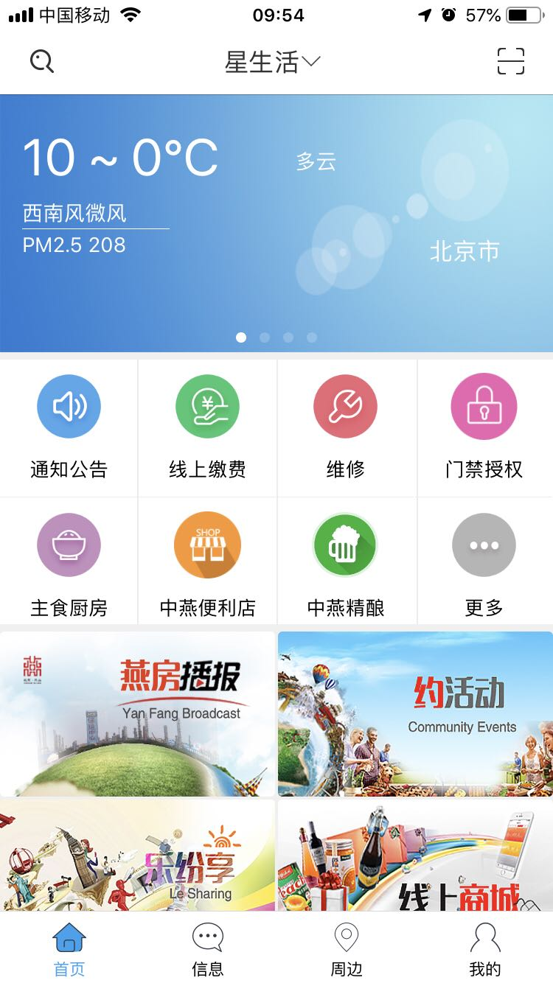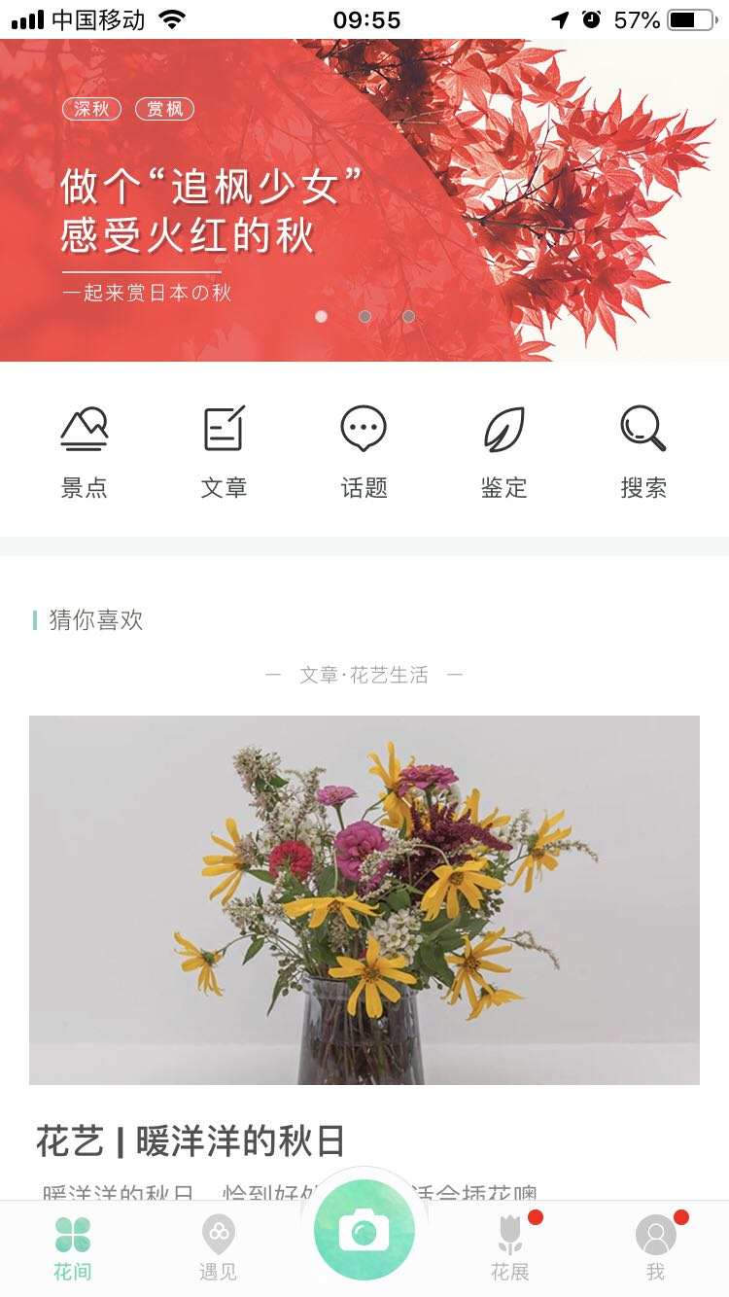

## 接口访问方式

后台接口分免鉴权和鉴权两类，免鉴权的包括：

* 登录
* 获取验证码
* 注册
* 忘记密码
* 查询最新版本

鉴权接口需要提供四个默认参数：

* cid：用户id
* ts：时间戳
* sign：签名
* cmdno：请求流水号

签名由用户id、时间戳、请求流水号、密码经过md5加密获得，公式如下：

**签名=MD5(cid + ts +cmdno + passwd)**

其中passwd=**Md5 ( Md5 ( passwd ) + mobile)**，这应该是登录成功后缓存起来的。

## 登录启动

启动时需展示缓存的启动广告，启动广告停留时间为N秒。在启动完成后，APP向后台查询最新启动广告，并与本地缓存进行比较，如果发现已更新，则自动下载新广告。

启动广告必须包含图片。广告停留时间根据后台返回的广告信息中的扩展信息决定。

登录验证采用双向签名验证方式，签名生成公式如下：

**签名 = Md5（mobile + ts + cmdno + Md5（Md5（密码）+ 手机号））**

其中时间戳秒为单位，选择北京时间（东八区）作为本地时间。

登录完成后，客户端缓存用户信息，下次启动时将直接使用缓存信息，无需再次登录。

APP支持强制更新，当新版本是强制更新时，如果用户选择不更新将退出APP。

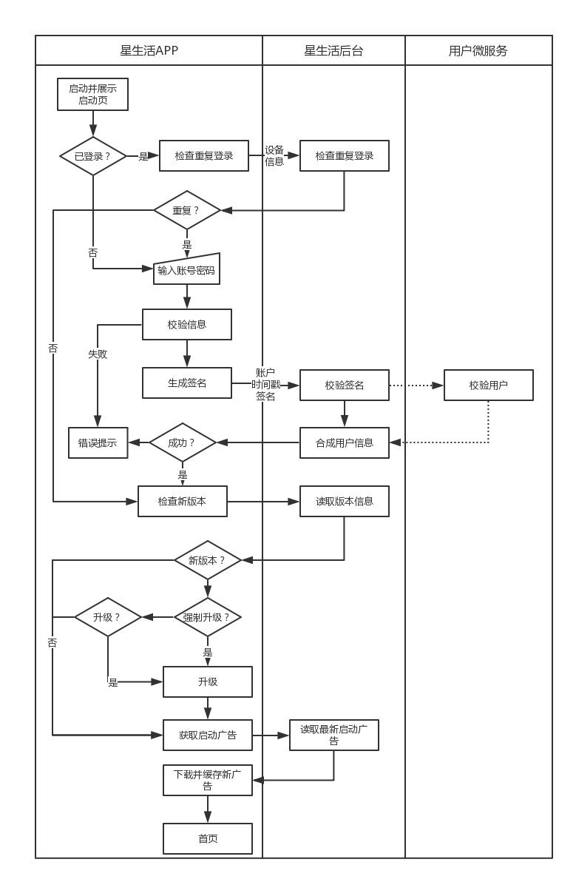

## 注册登录

### 注册

用户采用手机注册，并通过短信验证码进行验证。

短信发送、用户注册等功能支持对接智慧城市应用集成平台的短信微服务和用户微服务。（现阶段不支持，但需要留有接口）

提交注册信息前，密码需要先进行加密，加密方式：

**加密后密码 = Md5（Md5（密码）+ 手机号）**

用户住址等详细信息可以对接目前中燕物业收费系统中的缴费地址。

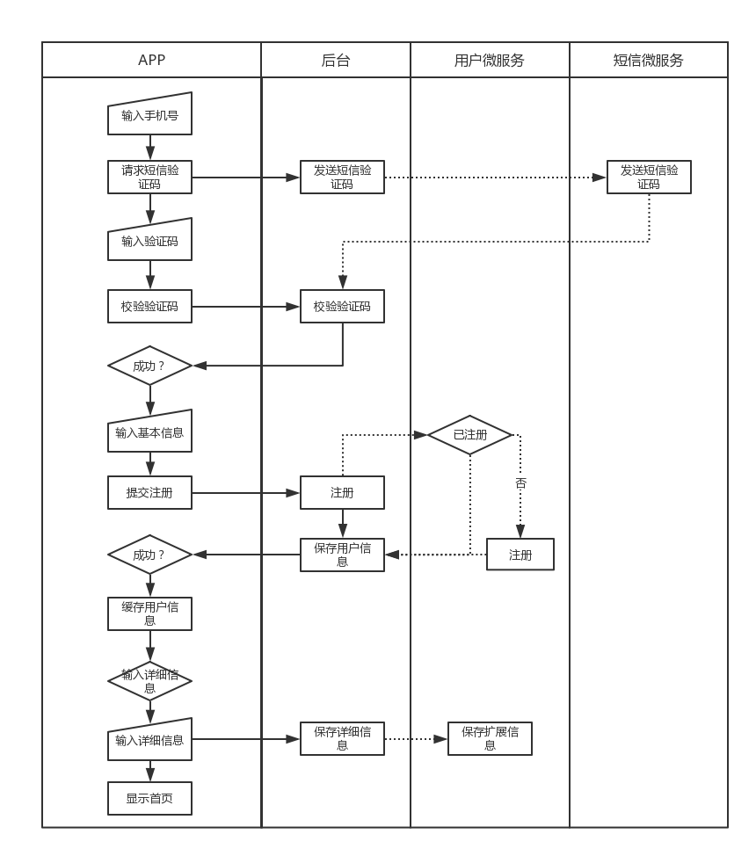

### 忘记密码

略。

## 首页

登录首页后首先通过缓存直接展示数据，然后分别调用以下接口完成数据的刷新。

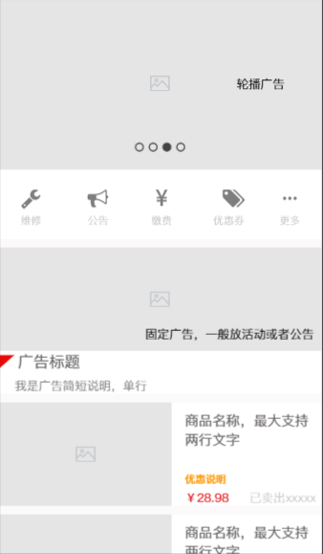

### 轮播广告

调用广告列表接口获取信息，每个广告停留5秒后切换。

广告支持以下3种点击跳转方式，被点击时如果不是跳转“内置详情页”，APP需向后台返回用户点击记录。

#### 外部网址

当actiontype=0时，点击打开outerurl保存的外部网页。网址支持参数的动态替换，动态参数通过前后$符扩起来，APP执行跳转前需先检查并完成参数替换。outerurl格式实例：

**http://123.56.179.180:8081/lx/h5/index-more.html?userId=$userId$&timestamp=$timestamp$&token=$token$**

目前支持的参数包括：

* userId：用户id
* timestamp：时间戳
* token：签名，签名算法跟登录相同
* communityId：小区id

#### 原生界面

当actiontype=1时，点击进入APP的其它原生页面。安卓和苹果手机分别根据“android”、“ios”字段决定进入什么页面。

#### 内置详情页

内置详情页以默认原生的方式展示广告详情，即广告对象中的content字段。content字段是一段HTML格式的字符串。

### 活动广告

这是单个静态广告，通过最新广告接口获得。点击跳转方式与轮播广告相同。

### 商品列表

调用推荐商品列表获得后台配置的推荐商品，点击后直接调用商品列表页面。后端不返回被禁用的商家、被禁用的商品信息。

以角标的形式凸显返现信息。

## 功能栏

功能栏的跳转方式行为与轮播广告类似，但不支持“内置详情页”。

点击“更多”按钮进入功能栏列表，功能栏列表按类别展示完整的功能按钮。

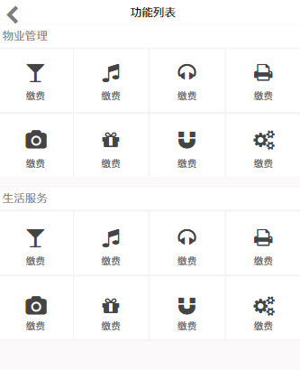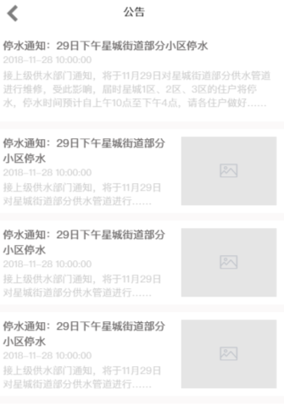

## 公告

在功能栏中提供了独立的公告入口，点击可进入公告列表。（见上图）

公告列表按时间倒序排列，默认返回20条公告，用户可以通过上拉刷新获得更多公告。点击公告可查看公告详情。

公告只支持“内置详情页”的点击跳转方式进入公告详情页。

### 公告详情

公告详情展示了content字段，如果设置了联系人和联系电话，则在内容下方显示，并且电话支持直接拨打。

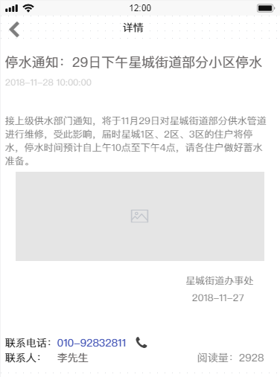

## 缴费

暂沿用目前的缴费实现方式。

## 维修投诉

暂沿用目前的维修投诉实现方式。

## 领券

优惠券是一个营销功能，可以集中展示各种优惠券，用户可直接申请领用。优惠券由商家创建，并由中燕物业运营人员配置到公共发放区。

每种券每个用户只能领一张，但不与商家主动发放或者交易返券领到的券产生冲突。

可以设置发券规则，只有符合规则的用户才能领券。目前支持的规则包括：

* 一卡通用户（使用一卡通消费过）
* 活跃度大于xxx用户
* 积分大于xxx用户

点击优惠券可以查看优惠券详情。

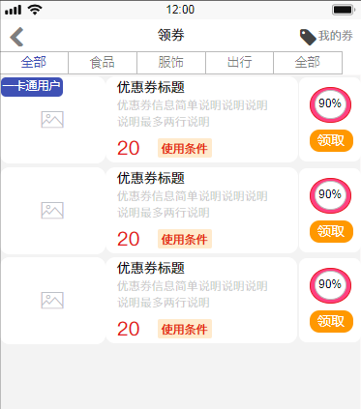

## 购物

### 商家列表

以列表形式展示各个商家，用户可以收藏商家，收藏后的商家将显示在列表最上方。支持按行业对商家列表进行筛选。

### 商品列表

商品列表中的购物车为临时购物车，退出当前页面之后就会被重置。当用户点选商品后，会把商品添加到购物车中，同时自动计算当前点选商品的总金额。

商品列表以H5方式实现。

商品列表需要在原有列表上面增加一个商家介绍，除了展示商家名、地址、电话外，还有两个按钮。一个是电话，点击可以直接拨号。另外一个是地图导航，点击可打开电子地图，并在地图上标注当前商家位置。

**电子地图最好用原生方式实现，通过JS激活并传递商家的名字和经纬度实现地图上标注坐标。**

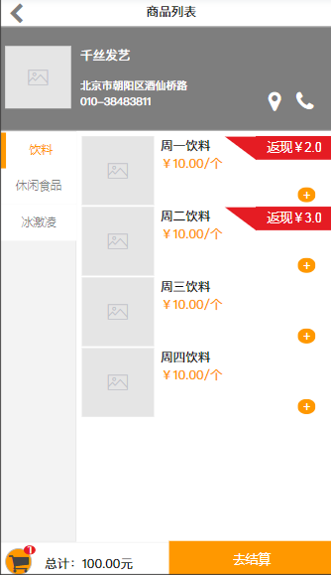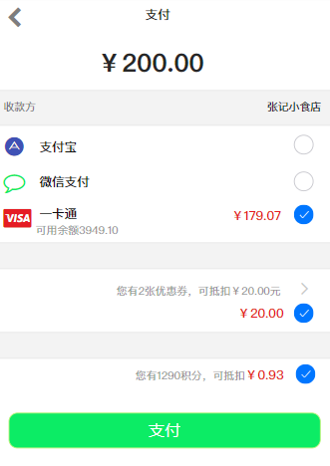

#### 购物H5

购物H5展示地址如下：

http://star.test.wwwcity.net/shopping/index.html?bid=12&cid=1&ts=1547106441&sign=c10238a085d307f1e17342779314adcf&cmdno=48724f3d3d375a896c6d2111cc32c306 &productionId=10094

购物H5共有两个跳转方式。

* 点击商家跳入：进入h5展示商家所有商品
* 通过点击商品跳入：进入h5展示商家所有商品的同时默认选中跳入时点击的商品

购物h5所需参数如下：

|  |  |
| --- | --- |
| 参数 | 参数说明 |
| bid | 必填。当前商家id |
| productionId | 选填。如果是从商品跳入，则传入当前商品id。 |
| cid | 鉴权参数，与普通api传入一样参数即可。 |
| ts |
| sign |
| cmdno |

### 在线支付

点击“去结算”将触发支付控件，详细流程如下图。

安卓和iOS支付控件分别按以下JS函数触发：

* 安卓

**shopJsObject.payFromHtml(tnum, bid, callback);**

tnum：订单编号

bid：商家id

callback：微信支/付宝表示回调地址

* iOS

**location.href = "*payFromHtml5*" + tnum + "*" + bid + "*" + callback;**

#### 交易流程

* 整体交易流程

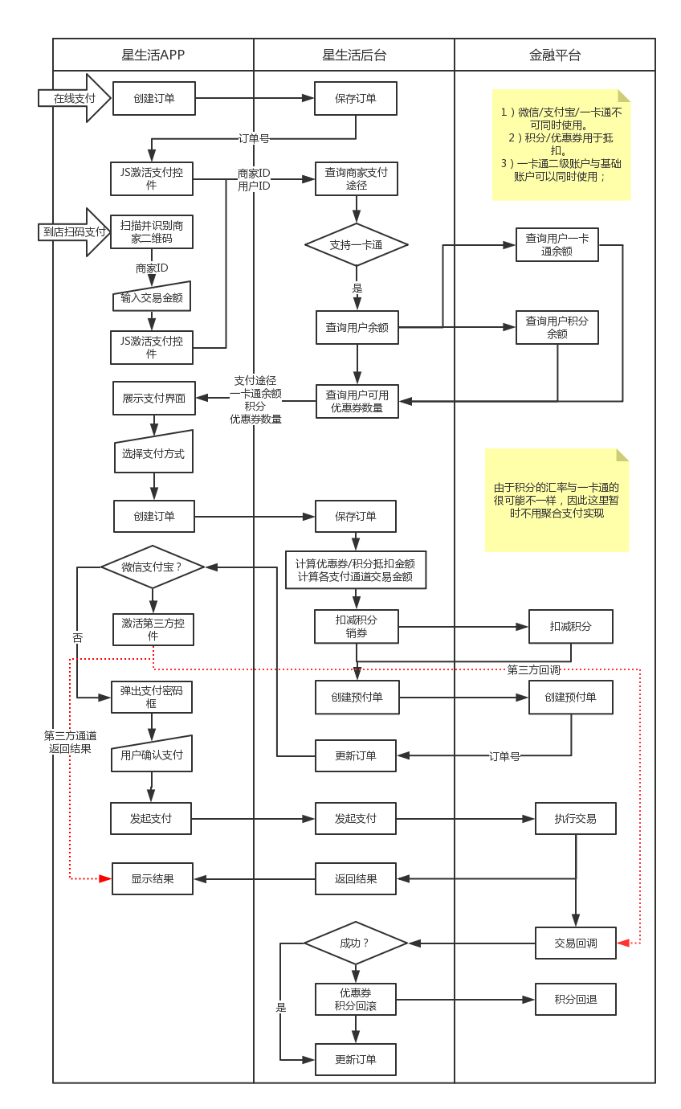

* 后台获取商户支付途径流程

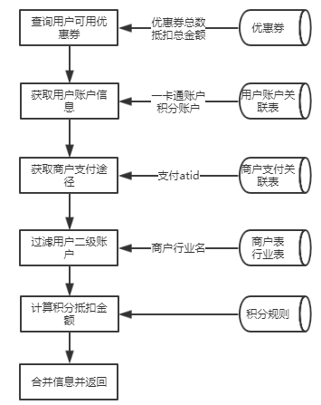

#### 查询商家支付途径

商家可以支持哪些支付途径是在后台配置的，因此需要向后台查询。后台返回方式可能包括：

* 微信，weixin
* 支付宝，alipay
* 一卡通，card
* 积分及可抵扣金额，points
* 可用优惠券数量及最大抵扣金额，优惠券不需要许可

返回结果实例：

"rule":{

"paytype":"weixin,alipay,card,points", // 可用支付途径

"coupon":{ // 优惠券

"total":2, // 优惠券总数

"money":20 // 可抵扣金额

}

"points":0.87, // 积分

"card":{

"account":"39oisdof90f09q3rjaopfjsdalfasdj", // 账户编号

"money":2939.02, // 余额

}

}

#### 商家行业与用户二级账户

用户的一卡通账户由基本账户和多个二级账户组成，其中二级账户是与行业关联的，用户只能使用基本账户及与当前商家行业相同的二级子账户进行支付。因此返回给前端的一卡通余额实际等于：

**余额=基本账户-基本账户冻结余额+二级子账户-二级子账户冻结余额**

*如果账户存在不限定子账户的冻结资金，实际可用余额可能比上述余额还要少时，则返回账户的可用余额。

#### 积分抵扣计算

积分的使用方式还没有最终确定，目前预设积分可以按一定比例抵扣消费金额。因此后台需要获得用户的积分，并自动换算成金额返回给前端。

### 优惠券列表

点击支付控件中的优惠券可以查看当前交易可用的优惠券列表。

### 优惠券发放

商家可以配置优惠券发放规则，当交易完成后，系统将匹配规则，当符合条件时会自动向用户发放优惠券。

## 扫描二维码

目前APP支持的二维码有两种

### 商家二维码

商家二维码类似于微信支付宝的固定二维码支付，APP识别到商家二维码后会自动弹出支付控件，首先要求用户输入交易金额，然后进入支付主界面。支付流程见3.11.3小节的“在线支付”。

商家二维码格式：**http://star.wwwcity.net/B/商家id**

### 网址二维码

当识别不到其它特殊二维码后，如果二维码以**http://**开头的，则自动打开该网址。如果不是，则直接弹出提示框无法识别二维码。

## 消息

消息属于用户的个人信息，除了纯文本信息外，还支持功能跳转。

### 消息列表

以时间倒序的方式展示消息列表。其中未读的消息标题为深灰色，已读的标题为浅灰色。根据消息类型的不同，消息前面会出现不同的图标。目前支持的消息类型包括：

* 交易：trans
* 优惠券：coupon
* 缴费：pay
* 投诉建议：advice
* 维修：maintain
* 其它：else

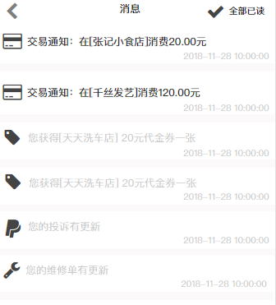

### 消息详情

不同的消息点击会进入不同的界面

* 交易：交易详情页（见后面“我的交易”）
* 优惠券：优惠券详情页（见后面“我的优惠券”）
* 缴费：缴费详情页
* 投诉建议：投诉/建议详情页
* 维修：维修详情页
* 其它：默认详情页

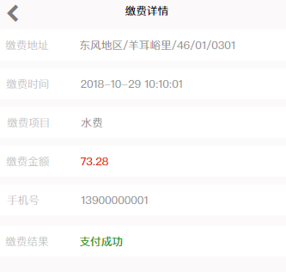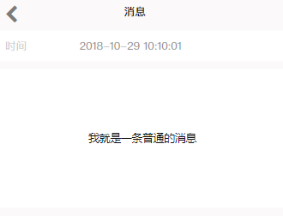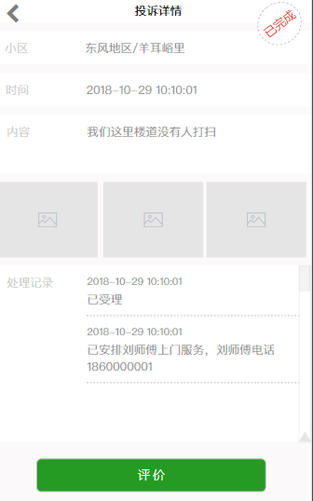

### 全部已读

点击查看详情后消息会变成已读，用户也可以点击列表右上方的“全部已读”将所有消息置为已读状态。

## 我的

### 我的一卡通

我的一卡通显示用户一卡通的详情，包括卡号、余额（基础账户）、返利账户余额（二级子账户）。

用户可以选择在线充值，输入充值金额后将激活支付控件。控件中只支持微信和支付宝两种方式，同时已经设定好了交易金额为充值金额。

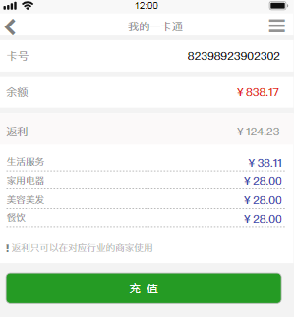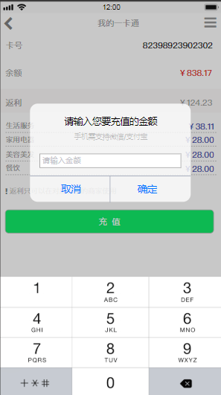

#### 交易记录

只列出与一卡通相关的充值和消费记录，并且不包含消费明细，类似于银行卡交易记录。

### 我的优惠券

列出当前用户所拥有的优惠券，默认值列出有效的优惠券，但可以点击右上角查看所有的券，包括已经过期及使用过的。

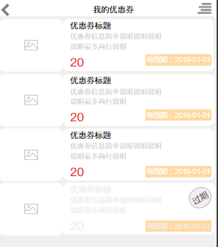

### 我的交易

列出详细的交易记录，包括时间、金额、商户，在详情中还包含积分、优惠券、基础账户、二级账户的详细支出情况以及购买的商品明细。

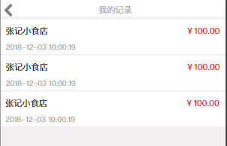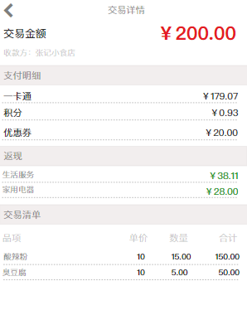

### 修改密码

略

### 我的二维码

格式：**http://star.wwwcity.net/C/用户id**

### 分享给好友

分享APP下载地址给其他用户，分享地址： **http://star.wwwcity.net/app**

# 接口设计

## 用户

### 注册

|  |  |  |
| --- | --- | --- |
| **请求地址** | /app/user/add | |
| **请求方式** | post | |
| **参数** | | **备注** |
| mobile | 手机号 |  |
| nickname | 昵称 |  |
| passwd | 密码 |  |
| code | 短信验证码 |  |
| **返回结果** | | **备注** |
| user | json对象，包含以下字段 |  |
| id | 星生活用户内部id |  |
| mobile | 手机号 |  |
| nickname | 昵称 |  |

### 登录

|  |  |  |
| --- | --- | --- |
| **请求地址** | /app/user/login | |
| **请求方式** | post | |
| **参数** | | **备注** |
| mobile | 手机号 |  |
| ts | 时间戳 |  |
| sign | 签名  sign=md5(mobile+ts+passwd) |  |
| device | 设备的push token |  |
| platform | 设备类型，android|ios |  |
| **返回结果** | | **备注** |
| user | json对象，包含以下字段 |  |
| id | 星生活用户内部id |  |
| mobile | 手机号 |  |
| nickname | 昵称 |  |

### 设备校验

|  |  |  |
| --- | --- | --- |
| **请求地址** | /app/user/checktoken | |
| **请求方式** | post | |
| **参数** | | **备注** |
| device | 设备码 |  |
| **返回结果** | | **备注** |
| result | 0：重新登录  1：正常 |  |

### 获取短信验证码

|  |  |  |
| --- | --- | --- |
| **请求地址** | /app/user/smscode | |
| **请求方式** | post | |
| **参数** | | **备注** |
| mobile | 手机号 |  |
| isnew | 是否检查已注册，0不检查，1检查 |  |
| **返回结果** | | **备注** |
| 无 |  |  |

### 修改密码

|  |  |  |
| --- | --- | --- |
| **请求地址** | /app/user/updatepwd | |
| **请求方式** | post | |
| **参数** | | **备注** |
| oldpasswd | 旧密码  **密码 = Md5（Md5（旧明文密码）+ 手机号）** |  |
| newpasswd | 新密码  **密码 = Md5（Md5（新明文密码）+ 手机号）** |  |
| **返回结果** | | **备注** |
| 无 |  |  |

### 修改密码(忘记密码)

|  |  |  |
| --- | --- | --- |
| **请求地址** | /app/user/resetpwd | |
| **请求方式** | post | |
| **参数** | | **备注** |
| mobile | 手机号 |  |
| code | 验证码 |  |
| passwd | 新密码，按密码加密方式产生 |  |
| **返回结果** | | **备注** |
| 无 |  |  |

### 获取个人信息

|  |  |  |
| --- | --- | --- |
| **请求地址** | /app/user/get | |
| **请求方式** | post | |
| **参数** | | **备注** |
| id | 用户内部id |  |
| **返回结果** | | **备注** |
| user | json对象，包含以下字段 |  |
| cid | 星生活用户内部id |  |
| mobile | 手机号 |  |
| nickname | 昵称 |  |
| community | 所在小区名称 |  |
| communityid | 所在小区id |  |

### 修改个人信息

|  |  |  |
| --- | --- | --- |
| **请求地址** | /app/user/modify | |
| **请求方式** | post | |
| **参数** | | **备注** |
| cid | 用户内部id |  |
| nickname | 昵称 |  |
| idcard | 身份证 |  |
| gender | 性别 |  |
| areaid | 地区id |  |
| communityid | 小区id |  |
| **返回结果** | | **备注** |
| 无 |  |  |

### 修改手机号

|  |  |  |
| --- | --- | --- |
| **请求地址** | /app/user/mobile | |
| **请求方式** | post | |
| **参数** | | **备注** |
| cid | 用户内部id |  |
| mobile | 手机号 |  |
| code | 短信验证码 |  |
| passwd | 验证密码，md5（md5(密码) + 手机号） |  |
| **返回结果** | | **备注** |
| 无 |  |  |

### 查询最新版本

|  |  |  |
| --- | --- | --- |
| **请求地址** | /app /ver | |
| **请求方式** | post | |
| **参数** | | **备注** |
| platform | 终端类型，android，ios |  |
| **返回结果** | | **备注** |
| ver | 版本，json对象，包含以下对象 |  |
| platform | 终端类型，android，ios |  |
| version | 版本名称 |  |
| versionid | 版本号，整型 |  |
| filepath | 升级文件地址 |  |
| log | 版本说明 |  |

### 获取地区列表

|  |  |  |
| --- | --- | --- |
| **请求地址** | /app/area/list | |
| **请求方式** | post | |
| **参数** | | **备注** |
| 无 |  |  |
| **返回结果** | | **备注** |
| list | 地区，json数组，包含以下字段 |  |
| id：地区id |  |
| name：名称 |  |

### 获取小区列表

|  |  |  |
| --- | --- | --- |
| **请求地址** | /app/community/list | |
| **请求方式** | post | |
| **参数** | | **备注** |
| areaid | 地区id |  |
| **返回结果** | | **备注** |
| list | 小区，json数组，包含以下字段 |  |
| communityid：小区id |  |
| name：名称 |  |

## 功能栏

### 首页功能栏

|  |  |  |
| --- | --- | --- |
| **请求地址** | /app/module/list | |
| **请求方式** | post | |
| **参数** | | **备注** |
| userId | 用户内部id |  |
| **返回结果** | | **备注** |
| total | 功能按钮数量 |  |
| list | 功能栏列表，json数组，包含以下元素 |  |
| name | 名称 |
| actiontype | 点击的响应操作类型 |
| android | android内部页面地址 |
| ios | ios内部页面地址 |
| outerurl | 外部www地址 |
| imageurl | 配图地址 |
| extra | 扩展信息 |

### 更多功能栏

|  |  |  |
| --- | --- | --- |
| **请求地址** | /app/module/more | |
| **请求方式** | post | |
| **参数** | | **备注** |
| userId | 用户内部id |  |
| **返回结果** | | **备注** |
| total | 功能按钮数量 |  |
| list | 功能栏列表，json数组，包含以下元素 |  |
| id | 模块id |
| name | 模块名称 |
| children | 功能列表，json数组，包含以下元素 |
| name | 名称 |
| actiontype | 点击的响应操作类型 |
| android | android内部页面地址 |
| ios | ios内部页面地址 |
| outerurl | 外部www地址 |
| imageurl | 配图地址 |
| extra | 扩展信息 |

## 消息

### 统计未读消息

|  |  |  |
| --- | --- | --- |
| **请求地址** | /app/message/new | |
| **请求方式** | post | |
| **参数** | | **备注** |
| 无 |  |  |
| **返回结果** | | **备注** |
| total | 新消息数量 |  |

### 消息列表

|  |  |  |
| --- | --- | --- |
| **请求地址** | /app/message/search | |
| **请求方式** | post | |
| **参数** | | **备注** |
| type | 消息类型id，默认0则全部 |  |
| lastid | 列表按id倒序，最大id，默认0 |  |
| skip | 忽略记录数，默认0 |  |
| limit | 最大记录数，默认10 |  |
| **返回结果** | | **备注** |
| total | 符合记录总数 |  |
| list | 消息列表，json数组，包含以下元素 |  |
| id | 消息id |
| title | 标题 |
| type | 消息类型 |
| creationtime | 发送时间 |
| status | 状态，0无效，1未读，2已读 |
| extra | 扩展信息，json对象 |

### 消息详情

|  |  |  |
| --- | --- | --- |
| **请求地址** | /app/message/get | |
| **请求方式** | post | |
| **参数** | | **备注** |
| id | 消息详情 |  |
| **返回结果** | | **备注** |
| id | 消息id |  |
| title | 标题 |  |
| type | 消息类型 |  |
| content | 消息详情 |  |
| creationtime | 发送时间 |  |
| status | 状态，0无效，1未读，2已读 |  |
| extra | 扩展信息，json对象 |  |

### 全部已读

|  |  |  |
| --- | --- | --- |
| **请求地址** | /app/message/allread | |
| **请求方式** | post | |
| **参数** | | **备注** |
| 无 |  |  |
| **返回结果** | | **备注** |
| 无 |  |  |

## 广告公告

### 查询广告位广告列表

|  |  |  |
| --- | --- | --- |
| **请求地址** | /app/ads/list | |
| **请求方式** | post | |
| **参数** | | **备注** |
| location | 广告位 |  |
| skip | 跳过记录数 | 0 |
| limit | 返回记录数 | 10 |
| **返回结果** | | **备注** |
| total | 广告记录总数 |  |
| list | 广告列表，json数组，包含以下字段 |  |
| id | ID |
| title | 外链地址 |
| creationtime | 创建时间 |
| actiontype | 点击的响应操作类型 |
| android | android内部页面地址 |
| ios | ios内部页面地址 |
| outerurl | 外部www地址 |
| imageurl | 配图地址 |
| extra | 扩展信息 |
| readcount | 阅读量/点击量 |

### 查询广告位最新广告

|  |  |  |
| --- | --- | --- |
| **请求地址** | /app/ads/last | |
| **请求方式** | post | |
| **参数** | | **备注** |
| location | 广告位 |  |
| **返回结果** | | **备注** |
| id | ID |  |
| title | 外链地址 |  |
| creationtime | 创建时间 |  |
| actiontype | 点击的响应操作类型 |  |
| android | android内部页面地址 |  |
| ios | ios内部页面地址 |  |
| outerurl | 外部www地址 |  |
| imageurl | 配图地址 |  |
| extra | 扩展信息 |  |
| readcount | 阅读量/点击量 |  |

### 查询广告位广告详情

|  |  |  |
| --- | --- | --- |
| **请求地址** | /app/ads/get | |
| **请求方式** | post | |
| **参数** | | **备注** |
| id | 广告ID |  |
| **返回结果** | | **备注** |
| id | 图片地址 |  |
| title | 标题 |  |
| content | 详情 |  |
| actiontype | 点击的响应操作类型  0：跳转外部链接  1：跳转内部页面  2：第三方应用  3：保留  4：详情页 |  |
| android | actiontype=1时，android内部页面地址 |  |
| ios | actiontype=1时，ios内部页面地址 |  |
| creationtime | 创建时间 |  |
| starttime | 启用时间，0无效 |  |
| stoptime | 停用时间，0无效 |  |
| status | 状态，1有效，0无效 |  |
| outerurl | 外部www地址 |  |
| imageurl | 配图地址 |  |
| extra | 扩展信息，json格式 |  |
| image_md5 | 上传公告图片md5值，判断是否需要上传至又拍云 |  |
| tel | 联系电话 |  |
| contact | 联系人 |  |
| extra | 扩展信息，json格式 |  |
| readcount | 阅读量/点击量 |  |

### 公告列表接口

|  |  |  |
| --- | --- | --- |
| **请求地址** | /app/notice/list | |
| **请求方式** | post | |
| **参数** | | **备注** |
| skip | 跳过记录数 | 0 |
| limit | 返回记录数 | 10 |
| **返回结果** | | **备注** |
| total | 公告记录总数 |  |
| list | 公告列表，json数组，包含以下字段 |  |
| id | 主键,mysql自增键 |
| title | 标题 |
| content | 详情 |
| thumb | 配图 |
| creationtime | 创建时间 |
| status | 状态，1有效，0无效 |
| istop | 置顶 |

### 公告详情接口

|  |  |  |
| --- | --- | --- |
| **请求地址** | /app/notice/get | |
| **请求方式** | post | |
| **参数** | | **备注** |
| id | 公告ID |  |
| **返回结果** | | **备注** |
| id | 主键,mysql自增键 |  |
| title | 标题 |  |
| content | 详情 |  |
| thumb | 配图 |  |
| creationtime | 创建时间 |  |
| status | 状态，1有效，0无效 |  |
| tel | 联系电话 |  |
| contact | 联系人 |  |
| extra | 扩展信息，json格式 |  |
| readcount | 阅读量/点击量 |  |
| istop | 1 一般重要 2很重要 3非常重要 |  |

## 投诉建议

### 城市关联小区列表

|  |  |  |
| --- | --- | --- |
| **请求地址** | /app/community/listAndArea | |
| **请求方式** | post | |
| **参数** | | **备注** |
| **返回结果** | | **备注** |
|  | area_id | 地区id |
| area_name | 地区名称 |
| community | 地区下的小区列表 |
| communityid 小区id |
| name 小区名称 |

### 创建投诉&建议

|  |  |  |
| --- | --- | --- |
| **请求地址** | /app/complain/add | |
| **请求方式** | post | |
| **参数** | | **备注** |
| cid | 用户编号 |  |
| communityid | 小区编号 |  |
| type | 类型 | 主类型，1投诉，2建议 |
| content | 内容 |  |
| image | 配图地址 |  |
| username | 用户名 |  |
| mobile | 联系电话 |  |
| address | 联系地址 |  |
| **返回结果** | **备注** | |
| code | 是否成功 | |

### 根据cid获取投诉&建议列表

|  |  |  |
| --- | --- | --- |
| **请求地址** | /app/complain/listByCid | |
| **请求方式** | post | |
| **参数** | | **备注** |
| cid | 一卡通用户id |  |
| **返回结果** | | **备注** |
| list | 列表，json数组，包含以下字段 |  |
| id | 维修单号 |
| content | 维修内容 |
| status | 状态 0未处理，1已受理，2处理中，3已处理，4已完结 |
| creationtime | 创建时间 |
| cid | 用户编号 |
| communityid | 小区编号 |
| content | 维修内容 |
| image | 配图地址 |
| username | 用户名 |
| mobile | 联系电话 |
| address | 联系地址 |
| type | 主类型 |

### 获取投诉&建议详情

|  |  |  |
| --- | --- | --- |
| **请求地址** | /app/complain/getById | |
| **请求方式** | post | |
| **参数** | | **备注** |
| id | 单号id |  |
| **返回结果** | | **备注** |
| id | 单号 |  |
| content | 维修内容 |  |
| status | 状态 0未处理，1已受理，2处理中，3已处理，4已完结 |  |
| creationtime | 创建时间 |  |
| cid | 用户编号 |  |
| communityid | 小区编号 |  |
| type | 主类型 |  |
| content | 维修内容 |  |
| image | 配图地址 |  |
| username | 用户名 |  |
| mobile | 联系电话 |  |
| address | 联系地址 |  |
| memolist | 跟踪情况列表 | "memo": 跟踪内容"creationtime":跟踪时间 |

### 创建评价

|  |  |  |
| --- | --- | --- |
| **请求地址** | /app/complain/addComments | |
| **请求方式** | post | |
| **参数** | | **备注** |
| id | 编号 |  |
| cid | 用户编号 |  |
| comments | 是否满意 | 1满意，2不满意 |
| reason | 原因 |  |
| **返回结果** | **备注** | |
| code | 是否成功 | |

## 维修

### 创建维修

|  |  |  |
| --- | --- | --- |
| **请求地址** | /app/maintain/add | |
| **请求方式** | post | |
| **参数** | | **备注** |
| cid | 用户编号 |  |
| communityid | 小区编号 |  |
| maintype | 主维修类型 | 1公共维修，2个人维修 |
| subtype | 子维修类型 |  |
| content | 维修内容 |  |
| image | 配图地址 |  |
| username | 用户名 |  |
| mobile | 联系电话 |  |
| address | 联系地址 |  |
| unit | 报修单元 | 当maintype==2时，必填 |
| **返回结果** | **备注** | |
| code | 是否成功 | |

### 根据cid获取维修列表

|  |  |  |
| --- | --- | --- |
| **请求地址** | /app/maintain/listByCid | |
| **请求方式** | post | |
| **参数** | | **备注** |
| cid | 一卡通用户id |  |
| **返回结果** | | **备注** |
| list | 列表，json数组，包含以下字段 |  |
| id | 维修单号 |
| content | 维修内容 |
| status | 状态 0未处理，1已受理，2处理中，3已处理，4已完结 |
| creationtime | 创建时间 |
| cid | 用户编号 |
| communityid | 小区编号 |
| maintype | 主维修类型 |
| subtype | 子维修类型 |
| content | 维修内容 |
| image | 配图地址 |
| username | 用户名 |
| mobile | 联系电话 |
| address | 联系地址 |
| unit | 报修单元 |

### 获取维修详情

|  |  |  |
| --- | --- | --- |
| **请求地址** | /app/maintain/getById | |
| **请求方式** | post | |
| **参数** | | **备注** |
| id | 维修单号id |  |
| **返回结果** | | **备注** |
| id | 维修单号 |  |
| content | 维修内容 |  |
| status | 状态 0未处理，1已受理，2处理中，3已处理，4已完结 |  |
| creationtime | 创建时间 |  |
| cid | 用户编号 |  |
| communityid | 小区编号 |  |
| maintype | 主维修类型 |  |
| subtype | 子维修类型 |  |
| content | 维修内容 |  |
| image | 配图地址 |  |
| username | 用户名 |  |
| mobile | 联系电话 |  |
| address | 联系地址 |  |
| unit | 报修单元 |  |
| memolist | 跟踪情况列表 | "memo": 跟踪内容 "creationtime":跟踪时间 |

### 创建评价

|  |  |  |
| --- | --- | --- |
| **请求地址** | /app/maintain/addComments | |
| **请求方式** | post | |
| **参数** | | **备注** |
| id | 维修编号 |  |
| cid | 用户编号 |  |
| comments | 是否满意 | 1满意，2不满意 |
| reason | 原因 |  |
| **返回结果** | **备注** | |
| code | 是否成功 | |

### 子维修类型列表

|  |  |  |
| --- | --- | --- |
| **请求地址** | /app/maintain/getSubtypeList | |
| **请求方式** | post | |
| **参数** | | **备注** |
| maintype | 主维修类型 | 1公共维修，2个人维修 |
| **返回结果** | | **备注** |

|  |  |  |
| --- | --- | --- |
| 键 | 子维修类型id |  |
| 值 | 子维修类型名称 |  |
| 示例：  {  "code": 0,  "message": "",  "content": {  "1": "电气系统维修",  "2": "供水系统维修",  "3": "供暖系统维修",  "4": "燃气系统维修",  "5": "下水系统维修",  "6": "公共设施维修",  "7": "消防系统维修",  "8": "电梯系统维修",  "15": "其他类型"  },  "contentEncrypt": ""  } | | |

## 商圈

### 首页推荐商品列表

|  |  |  |
| --- | --- | --- |
| **请求地址** | /app/shop/recommend | |
| **请求方式** | post | |
| **参数** | | **备注** |
| 无 |  |  |
| **返回结果** | | **备注** |
| list | 推荐商品列表，json数组，包含以下元素 | |
| name | 分组名 |  |
| productions | 推荐商品，json数组，包含以下元素 |  |
| pid | 商品id |
| title | 商品名称 |
| recommend | 广告词 |
| price | 价格 |
| salecount | 销量 |
| memo | 商品说明 |
| picurl | 图片路径 |
| bid | 所属商家id |

## 在线缴费

### 查询用户信息

|  |  |  |
| --- | --- | --- |
| **请求地址** | /app/pay/userinfo | |
| **请求方式** | post | |
| **参数** | | **备注** |
|  |  |  |
| **返回结果** | | **备注** |
|  |  |  |

### 查询小区信息

|  |  |  |
| --- | --- | --- |
| **请求地址** | /app/pay/communityinfo | |
| **请求方式** | post | |
| **参数** | | **备注** |
|  |  |  |
| **返回结果** | | **备注** |
|  |  |  |

### 创建缴费订单

|  |  |  |
| --- | --- | --- |
| **请求地址** | /app/pay/order | |
| **请求方式** | post | |
| **参数** | | **备注** |
| money | 充值金额 |  |
| payCategoryCode | 缴费类型编码 |  |
| **返回结果** | | **备注** |
| orderno | 订单编号 |  |

## 优惠券

### App接口

#### 用户卡券中心列表

|  |  |  |
| --- | --- | --- |
| **请求地址** | app/coupon/userlist | |
| **请求方式** | post | |
| **参数** | | **备注** |
| bizid | 商户id | 非必填 |
| **返回结果** | | **备注** |
| 实例 | {  "code": 0,  "message": "",  "content": {  "list": [  {  "id": 27,  "name": "张雅文测试",  "type": "diyong",  "type_str": "抵用券",  "sncode": "1689",  "imageurl": "http://starlife3c.test.upcdn.net/image/201901/1547547657572.jpg",  "money": 100,  "use_start_time": 1547481600,  "use_end_time": 1551369599,  "intro": "抵用100",  "source": "测试发放",  "status": 0,  "status_str": "可使用"  }  ]  },  "contentEncrypt": ""  } | id:卡券id  name:卡券名称  type:卡券类型  type_str:卡券类型描述  sncode:sn码  imageur:图片地址  money:金额  use_start_time:有效期开始时间  use_end_time:有效期结束时间  intro:卡券介绍  source:卡券来源  status:状态  status_str:状态描述 |

#### 卡券领取列表

|  |  |  |
| --- | --- | --- |
| **请求地址** | app/coupon/syslist | |
| **请求方式** | post | |
| **参数** | | **备注** |
| skip | 起始位置 | 默认 0 |
| limit | 数量 | 默认 20 |
| **返回结果** | | **备注** |
| 实例 | {  "code": 0,  "message": "",  "content": {  "count": 3,  "list": [  {  "optid": 3,  "tid": 16,  "type": "抵用券",  "imageurl": "http://starlife3c.test.upcdn.net/image/201901/1546933104917.jpg",  "money": 5,  "use_start_time": 1546876800,  "use_end_time": 1548950399,  "intro": "",  "biz_name": "商家张雅文",  "cur_num": 2,  "remain_num": 996,  "status": 0,  "status_str": "发放中"  }  ]  },  "contentEncrypt": ""  } | optid:optid  tid:tid  type:卡券类型  imageurl:卡券图片  money:卡券金额  use_start_time:卡券有效期开始时间  use_end_time:卡券有效期结束时间  intro:卡券介绍  biz_name:商家名称  cur_num:已发数量  remain_num:剩余数量  status:卡券状态  status_str:状态描述 |

#### 在线领取卡券

|  |  |  |
| --- | --- | --- |
| **请求地址** | app/coupon/sysissue | |
| **请求方式** | post | |
| **参数** | | **备注** |
| optid | 发卡设置id |  |
| **返回结果** | | **备注** |
| 实例 | {  "code": 0,  "message": "",  "content":{  "id": 55,  "name": "5元优惠券",  "type": "diyong",  "type_str": "抵用券",  "sncode": "d68779a1fb8e307815cc6cf4855c572a1101",  "imageurl": "http://starlife3c.test.upcdn.net/image/201901/1546933104917.jpg",  "money": 5,  "use_start_time": 1546876800,  "use_end_time": 1548950399,  "intro": "",  "source": "系统领取",  "status": 0,  "status_str": "可使用"  }  "contentEncrypt": ""  } | id:卡券id  name:卡券名称  type:卡券类型  type_str:卡券类型描述  sncode:sn码  imageur:图片地址  money:金额  use_start_time:有效期开始时间  use_end_time:有效期结束时间  intro:卡券介绍  source:卡券来源  status:状态  status_str:状态描述 |

#### 优惠券详情

|  |  |  |
| --- | --- | --- |
| **请求地址** | app/coupon/detail | |
| **请求方式** | post | |
| **参数** | | **备注** |
| id | 卡券id |  |
| **返回结果** | | **备注** |
| 实例 | {  "code": 0,  "message": "",  "content": {  "id": 9,  "name": "张雅文测试",  "type": "diyong",  "type_str": "抵用券",  "sncode": "6359",  "imageurl": "http://starlife3c.test.upcdn.net/image/201901/1547547657572.jpg",  "money": 100,  "use_start_time": 1547481600,  "use_end_time": 1551369599,  "intro": "抵用100",  "source": "测试发放",  "status": 0,  "status_str": "可使用",  "biz": [  {  "bid": 12,  "name": "星星杂货店",  "logourl": "http://starlife3c.test.upcdn.net/image/201901/1546911202477.jpg",  "address": "燕山燕东路1111号",  "tel": "010-12345678"  }  ]  },  "contentEncrypt": ""  } | id:卡券id  name:卡券名称  type:卡券类型  type_str:卡券类型描述  sncode:sn码  imageur:图片地址  money:金额  use_start_time:有效期开始时间  use_end_time:有效期结束时间  intro:卡券介绍  source:卡券来源  status:状态  status_str:状态描述  biz商户信息字段说明：  bid:商户id  name:商户名称  logourl:商户logo  address:商户地址  tel:商户电话 |

### 卡券微服务

#### 卡券模板列表

|  |  |  |
| --- | --- | --- |
| **请求地址** | /tcoupon/getlist | |
| **请求方式** | get | |
| **参数** | | **备注** |
| appid | api网关 |  |
| owner | 所有者id |  |
| name | 模板名称 |  |
| type | 模板类型 |  |
| status | 模板状态 |  |
| **返回结果** | | **备注** |
| total | 总数 |  |
| list | json对象，包含所有所需字段 |  |

#### 卡券模板详情

|  |  |  |
| --- | --- | --- |
| **请求地址** | /tcoupon/detail | |
| **请求方式** | get | |
| **参数** | | **备注** |
| id | 模板id |  |
| **返回结果** | | **备注** |
| tcoupon | json对象，包含卡券模板所有字段 |  |

#### 卡券列表

|  |  |  |
| --- | --- | --- |
| **请求地址** | /coupon/getlist | |
| **请求方式** | get | |
| **参数** | | **备注** |
| appid | api网关 |  |
| issueid | 发放者id |  |
| userid | 用户id |  |
| tid | 模板id |  |
| name | 卡券名称 |  |
| sn | sn码 |  |
| type | 卡券类型 |  |
| isuse | 是否使用 |  |
| status | 状态 |  |
| **返回结果** | | **备注** |
| total | 总数 |  |
| list | json对象，包含所有所需字段 |  |

#### 使用记录

|  |  |  |
| --- | --- | --- |
| **请求地址** | /coupon/log | |
| **请求方式** | get | |
| **参数** | | **备注** |
| couponid | 卡券id |  |
| **返回结果** | | **备注** |
| total | 总数 |  |
| list | json对象，包含所有所需字段 |  |

#### 生成卡券模板

|  |  |  |
| --- | --- | --- |
| **请求地址** | /tcoupon/create | |
| **请求方式** | post | |
| **参数** | | **备注** |
| appid | api网关 |  |
| owner | 所有者id |  |
| name | 模板名称 |  |
| image | 图片地址 |  |
| issue_max_num | 最大发放数量 |  |
| use_start_time | 开始日期 |  |
| use_end_time | 结束日期 |  |
| type | 模板类型 |  |
| money | 使用金额 |  |
| count | 使用次数 |  |
| description | 使用说明 |  |
| isstop | 发放状态 |  |
| status | 模板状态 |  |
| **返回结果** | | **备注** |
| code | 是否成功 |  |

#### 编辑卡券模板

|  |  |  |
| --- | --- | --- |
| **请求地址** | /tcoupon/edit | |
| **请求方式** | post | |
| **参数** | | **备注** |
| appid | api网关 |  |
| id | 模板id |  |
| name | 模板名称 |  |
| image | 图片地址 |  |
| issue_max_num | 最大发放数量 |  |
| use_start_time | 开始日期 |  |
| use_end_time | 结束日期 |  |
| type | 模板类型 |  |
| money | 使用金额 |  |
| count | 使用次数 |  |
| description | 使用说明 |  |
| isstop | 发放状态 |  |
| status | 模板状态 |  |
| **返回结果** | | **备注** |
| code | 是否成功 |  |

#### 卡券发放

|  |  |  |
| --- | --- | --- |
| **请求地址** | /coupon/create | |
| **请求方式** | post | |
| **参数** | | **备注** |
| appid | api网关 |  |
| tid | 模板id |  |
| userid | 用户id |  |
| source | 来源 |  |
| async | 是否异步 1：异步 0：同步 |  |
| **返回结果** | | **备注** |
| 实例 | {  "code": 0,  "message": "发放成功",  "content": {  "couponid": 32  },  "contentEncrypt": ""  } |  |

#### 批量卡券发放

|  |  |  |
| --- | --- | --- |
| **请求地址** | /coupon/batcreate | |
| **请求方式** | post | |
| **参数** | | **备注** |
| appid | api网关 |  |
| tid | 模板id |  |
| userid | 用户id | array类型 |
| source | 来源 |  |
| async | 是否异步 1：异步 0：同步 |  |
| **返回结果** | | **备注** |
| 实例 | {  "code": 0,  "message": "发放成功",  "content": {  "num": 2  },  "contentEncrypt": ""  } |  |

#### 修改卡券状态

|  |  |  |
| --- | --- | --- |
| **请求地址** | /coupon/editstatus | |
| **请求方式** | post | |
| **参数** | | **备注** |
| appid | api网关 |  |
| id | 卡券id |  |
| status | 卡券状态 |  |
| **返回结果** | | **备注** |
| code | 是否成功 |  |

#### 获取用户支付过程中的卡券列表

|  |  |  |
| --- | --- | --- |
| **请求地址** | /coupon/listforpay | |
| **请求方式** | post | |
| **参数** | | **备注** |
| appid | api网关 |  |
| userid | 用户id |  |
| type | 卡券类型 | 目前只有diyong类型 |
| bizid | 商户id |  |
| target_key | 使用对象的key | 数组，与参数target_value一一对应 |
| target_value | 使用对象的value | 数组，与参数target_key一一对应 |
| **返回结果** | | **备注** |
| 实例 | {  "code": 0,  "message": "",  "content": [  {  "id": 1,  "appid": "sqtjscz72ok8kw8e2k8fbihij0o1y14e",  "tid": 17,  "name": "10元代金券",  "type": "diyong",  "sncode": "q86yy5ibcl6lpc9qmwslhh9g4s341q8270u1",  "imageurl": "http://starlife3c.test.upcdn.net/image/201901/1547005884882.jpg",  "money": 10,  "count": 1,  "use_start_time": 1546963200,  "use_end_time": 1548950399,  "status": 1,  "isuse": 0,  "intro": null,  "use_type": 0,  "userid": 4,  "masterid": 4,  "extra1": null,  "extra2": null,  "source": "系统发放",  "createtime": 1547005909,  "updatetime": 1547005909  },  ],  "contentEncrypt": ""  } |  |

#### 卡券使用（锁定/取消锁定/注销）

|  |  |  |
| --- | --- | --- |
| **请求地址** | /coupon/use | |
| **请求方式** | post | |
| **参数** | | **备注** |
| appid | api网关 |  |
| command | 命令lock：锁定 unlock：取消锁定 cancel：注销卡券 |  |
| id | 卡券id |  |
| intro | 使用说明 | 非必填 |
| userid | 使用者id | 非必填 |
| usermobile | 使用者手机号 | 非必填 |
| username | 使用者姓名 | 非必填 |
| **返回结果** | | **备注** |
| 实例 | {  "code": 0,  "message": "操作成功",  "content": "",  "contentEncrypt": ""  } |  |

## 一卡通

### 检查是否开通

|  |  |  |
| --- | --- | --- |
| **请求地址** | /app/card/check | |
| **请求方式** | post | |
| **参数** | | **备注** |
| 无 |  |  |
| **返回结果** | | **备注** |
| result | 0未，1已开通 |  |

### 开通

|  |  |  |
| --- | --- | --- |
| **请求地址** | /app/card/open | |
| **请求方式** | post | |
| **参数** | | **备注** |
| passwd | 支付密码 |  |
| **返回结果** | | **备注** |
| card | 卡详情，json对象，包含以下元素 |  |
| hardcount | 绑定实体卡数量 |  |
| **ano** | 卡号 |  |
| **money** | 余额 |  |

### 绑定实体卡

|  |  |  |
| --- | --- | --- |
| **请求地址** | /app/card/bindHardCard | |
| **请求方式** | post | |
| **参数** | | **备注** |
| cardno | 实体卡卡号 |  |
| code | 验证码 |  |
| passwd | 支付密码 |  |
| **返回结果** | | **备注** |
|  |  |  |

### 一卡通详情

|  |  |  |
| --- | --- | --- |
| **请求地址** | /app/card/get | |
| **请求方式** | post | |
| **参数** | | **备注** |
| 无 |  |  |
| **返回结果** | | **备注** |
| card | 卡详情，json对象，包含以下元素 |  |
| hardcount | 绑定实体卡数量 |  |
| **ano** | 卡号 |  |
| **money** | 余额 |  |

### 修改支付密码

|  |  |  |
| --- | --- | --- |
| **请求地址** | /app/user/updatePaypwd | |
| **请求方式** | post | |
| **参数** | | **备注** |
| oldpasswd | 旧密码  **密码 = Md5（Md5（旧支付明文密码）+ 手机号）** |  |
| newpasswd | 新密码  **密码 = Md5（Md5（新支付明文密码）+ 手机号）** |  |
| **返回结果** | | **备注** |
| 无 |  |  |

### 忘记支付密码

|  |  |  |
| --- | --- | --- |
| **请求地址** | /app/user/resetPaypwd | |
| **请求方式** | post | |
| **参数** | | **备注** |
| paypsw | 新密码  **密码 = Md5（Md5（支付明文密码）+ 手机号）** |  |
| passwd | 登录密码=  **Md5（mobile + ts + Md5（Md5（登录明文密码）+ 手机号））** |  |
| **返回结果** | | **备注** |
| 无 |  |  |

### 交易记录

|  |  |  |
| --- | --- | --- |
| **请求地址** | /app/card/listTransaction | |
| **请求方式** | post | |
| **参数** | | **备注** |
| starttime | 查询起始时间，默认3个月前的第一天 |  |
| stoptime | 查询截止时间，默认当前时间 |  |
| skip | 忽略记录数，默认0 |  |
| limit | 最大返回记录数，默认10 |  |
| **返回结果** | | **备注** |
| list | 交易记录，json数组，包含以下字段 |  |
| creationtime | 交易时间 |
| content | 交易说明 |
| money | 金额 |
| type | 交易方式：1充值，0消费 |

### 创建充值订单

|  |  |  |
| --- | --- | --- |
| **请求地址** | /app/card/order | |
| **请求方式** | post | |
| **参数** | | **备注** |
| money | 充值金额 |  |
| **返回结果** | | **备注** |
| orderno | 订单编号 |  |

## 交易

### 创建二维码订单或者商圈订单

用于扫码支付

|  |  |  |
| --- | --- | --- |
| **请求地址** | /app/transaction/order | |
| **请求方式** | post | |
| **参数** | | **备注** |
| money | 交易总金额 |  |
| bid | 收款商户 |  |
| servicetype | 要创建的订单类型：  qrcodepay 二维码订单  shoppay 商圈订单 | 默认为qrcodepay |
| **返回结果** | | **备注** |
| orderno | 订单编号 |  |

### 查询支付方式

|  |  |  |
| --- | --- | --- |
| **请求地址** | /app/transaction/paytype | |
| **请求方式** | post | |
| **参数** | | **备注** |
| orderno | 订单编号 |  |
| **返回结果** | | **备注** |
| list | 充值方式列表，json数组，包含以下字段 |  |
| ptid | 支付方式id |
| atid | 货币id |
| destaccount | 收款账户 |
| orgaccount | 付款账户 |
| money | 付款账户余额 |
| name | 支付方式名称 |
| mutex | 是否互斥 |
| icon | 支付图标相对地址 |
| couponList.id | 优惠券id |
| couponList.type | 优惠券类型 |
| couponList.money | 优惠券抵扣金额 |
| couponList.imageurl | 优惠券图片 |
| couponList.name | 优惠券名称 |
| couponList.intro | 优惠券介绍 |

### 创建预付单

|  |  |  |
| --- | --- | --- |
| **请求地址** | /app/transaction/prepay | |
| **请求方式** | post | |
| **参数** | | **备注** |
| ptid | 支付方式 | 与充值支付方式请求结果对应 |
| atid | 货币id |
| orgaccount | 付款账户 |
| destaccount | 收款账户 |
| orderno | 订单编号 |
| money | 付款金额 |  |
| points | 要抵扣的积分。（积分有比例的。如1000积分抵扣1元） | 可选 |
| couponid | 所选优惠券id，每笔订单只能选一个优惠券。 | 可选 |
| **返回结果** | | **备注** |
| payinfo | 与金融平台返回的结果相同。如：  **支付宝：**  "payinfo":{  "orderInfo": "service=\"mobile.securitypay.pay\"&partner=\"2088121913774719\"&_input_charset=\"utf-8\"&notify_url=\"http://neotest.kakatool.cn:8097/transaction/callback\"&out_trade_no=\"1812_20181219103010524dca015d6d2\"&subject=\"充值\"&payment_type=\"1\"&seller_id=\"liutao01.yssh@sinopec.com\"&total_fee=\"0.02\"&body=\"充值\"&sign=\"OgrAAK4JJkYmDjxLR6O2QTy37Sn4PmJ%2BYhOan1nEj5moC%2B9K6FoSS7EEG2Obk%2BBT9zb5xim2dMAWBygCfNFZr3TZDeEIs3V9z2BqFfN7oBCyO3%2B6LKt1nW0MYom25PGNfxTG9hlFoz7Bk7NKpIctK5Qz%2BUsm3%2FGSRuaFtAJWHWc%3D\"&sign_type=\"RSA\"",  "tno": "1812_20181219103010524dca015d6d2",  "paytype": "alipay"  }  **微信支付：**  "payinfo":{  "sign": "638DEB5B6AA93BCD57B06373B04D1BCE",  "partnerId": "1314572901",  "prepayId": "wx19103142189061d770e798c30123993766",  "nonceStr": "Eyo7sJs8FdUUh8ZU",  "timeStamp": 1545186702,  "packageValue": "Sign=WXPay",  "appId": "wx01e4c37152e4b98f",  "tno": "1812_201812191031423bd3c89629f63",  "paytype": "weixin"  } | |
|  |  | |

### 取消支付(只能在prepay之后调用)

|  |  |  |
| --- | --- | --- |
| **请求地址** | app/transaction/cancel | |
| **请求方式** | post | |
| **参数** | | **备注** |
| orderno | 订单号 |  |
| **返回结果** | | **备注** |
| 无 |  | |

### 支付(只能一卡通支付用)

|  |  |  |
| --- | --- | --- |
| **请求地址** | /app/transaction/pay | |
| **请求方式** | post | |
| **参数** | | **备注** |
| paysign | 支付密码签名  =md5(cid + ts + cmdno + paypsw) | ts和cmdno直接使用请求的默认参数 |
| orderno | 订单编号 |  |
| **返回结果** | | **备注** |
| 无 |  |  |

### 交易列表

|  |  |  |  |
| --- | --- | --- | --- |
| **请求地址** | /app/transaction/list | | |
| **请求方式** | post | | |
| **参数** | | | **备注** |
|  |  | |  |
| **返回结果** | | | **备注** |
| list | 交易列表，json数组，包含以下元素 | |  |
| transaction | 交易信息，json对象，包含以下字段 |  |
| orderno | 交易编号 |
| creationtime | 交易时间 |
| totalprice | 交易金额 |
| money | 支付金额 |
| atid | 支付方式 |
| amount | 商品数量 |
| memo | 交易备注 |
| servicetype | 交易类型 |
| status | 交易状态 |
| coupons | 优惠券列表，json数组 |  |
| points | 消耗积分数量 |  |

### 交易详情

|  |  |  |
| --- | --- | --- |
| **请求地址** | /app/transaction/get | |
| **请求方式** | post | |
| **参数** | | **备注** |
| orderno | 交易编号 |  |
| **返回结果** | | **备注** |
| transaction | 交易信息，json对象，包含以下字段 |  |
| orderno | 交易编号 |
| creationtime | 交易时间 |
| totalprice | 交易金额 |
| money | 支付金额 |
| atid | 支付方式 |
| amount | 商品数量 |
| memo | 交易备注 |
| servicetype | 交易类型 |
| status | 交易状态 |
| coupons | 优惠券列表，json数组 |  |
| points | 消耗积分数量 |  |

## 商家

### 获取商家列表

|  |  |  |  |
| --- | --- | --- | --- |
| **请求地址** | /app/transaction/list | | |
| **请求方式** | post | | |
| **参数** | | | **备注** |
|  | longitude | | 经度--必填 |
|  | latitude | | 纬度--必填 |
|  | industryid | | 行业id |
|  | distance | | 距离筛选 500 1000 2000 5000 |
|  | skip | | 跳过多少条数据 |
|  | limit | | 每页数据条数 |
| **返回结果** | | | **备注** |
| list | 列表，json数组，包含以下元素 | |  |
| name | 商户名称 |  |
| bid | 商户id |  |
|  | industryid | 一级行业id |  |
|  | address | 地址 |  |
|  | logourl | logo图 |  |
|  | memo | 备注 |  |
|  | tel | 电话 |  |
|  | longitude | 经度 |  |
|  | latitude | 纬度 |  |
|  | industry_name | 一级行业名称 |  |
|  | distance | 距离传入经纬度位置的距离 |  |